Análisis de consultas

Requerimiento Funcional de Consulta 11

RFC11-Muestra para cada semana del año (sábado a sábado) el servicio más consumido, el servicio menos consumido, las habitaciones más solicitadas y las habitaciones menos solicitadas. Esta operación es realizada por el gerente general de HotelAndes.

Este requerimiento se divide en dos partes. El primero, encontrar los servicios más y menos consumidos tanto por huéspedes como por participantes de una convención. El segundo, encontrar las habitaciones más y menos solicitadas.

Para encontrar los servicios, se utilizan entonces las tablas de Servicios, Sirven, Servicios_Convencion y Reserva_Convenciones.

El número de entradas de cada tabla es el siguiente:

Servicios: 10

Sirven: 200.000

Servicios_Convencion: 5.000

Reserva_Convenciones: 5.000

Dado que la tabla Sirven maneja un número elevado de registros, podría plantearse un escenario donde dicha tabla tuviera un índice. Afortunadamente este índice fue creado en un punto anterior, por lo que ya se encuentra disponible para su uso. Es un índice secundario de forma B+. Nos resulta realmente práctico ya que esta consulta es por rango de fechas, y el índice es sobre el atributo fechaUso.



Imagen. Muestra al índice que respalda esta consulta.

Debido a que las demás tablas son relativamente pequeñas, se decidió no crear índices sobre ellas. Se utilizarón además los índices de llave primaria de las tablas.

Dado que esta es una consulta por rango, y en el caso específico del requerimiento es un rango semanal, los parámetros de entrada son fechas de la forma AAAAMMDD. La consulta retorna entonces una tabla con todos los servicios usados en ese rango, más el número de veces que fueron utilizados. Ya que la tabla resultante es pequeña y cabe en memoria, se realiza allá la selección del maximo y del mínimo.

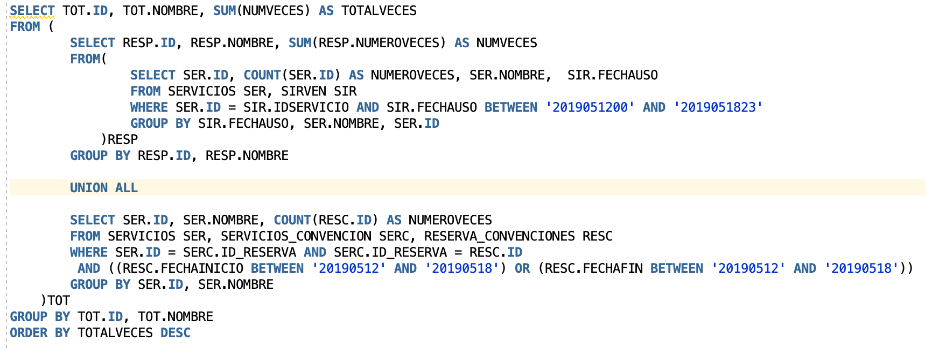

Imagen. Muestra la sentencia sql que respalda la consulta.

Según los parámetros ingresados, el resultado de ejecutar esta consulta es el siguiente:



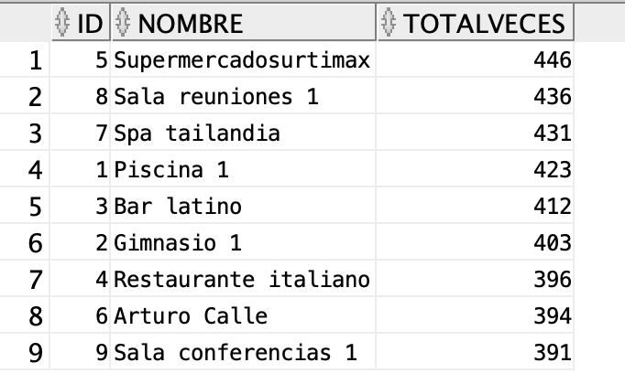

Imagen. Muestra los resultados de esta consulta (1 semana).

Para las habitaciones se sigue un proceso bastante similar. En este caso, se usan las tablas Apartan, Reserva, Habitacion_Convencion y Reserva_Convenciones.

El número de entradas de cada tabla es el siguiente:

Apartan: 53.512

Reserva: 10.000

Habitacion_Convencion: 50.000

Reserva_Convenciones: 5000

Se observa que para este caso, encontramos dos tablas con un tamaño importante. Sin embargo, estas tablas ya contienen índices de llave primaria. Adicional a los índices primarios, y dado que se generaron índices secundarios en puntos anteriores, se escoge utilizar los índices por identificador de Apartan, por Fecha de reserva (para apoyar esta búsqueda por rango).

Del mismo modo, como la tabla resultante es pequeña y cabe en memoria, la selección del máximo y el mínimo se realiza en lógica.

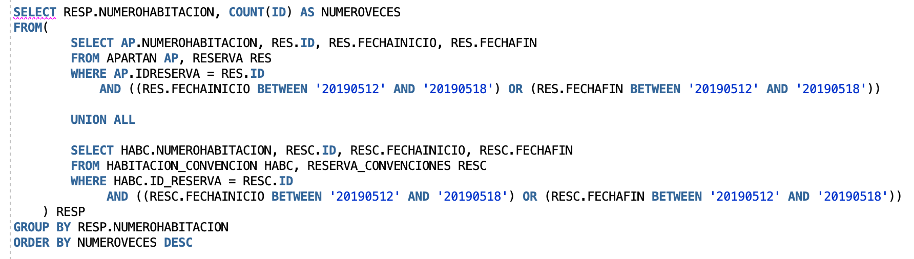

Imagen. Muestra la sentencia sql que respalda esta consulta.

Según los parámetros ingresados, el resultado de ejecutar esta consulta es el siguiente:



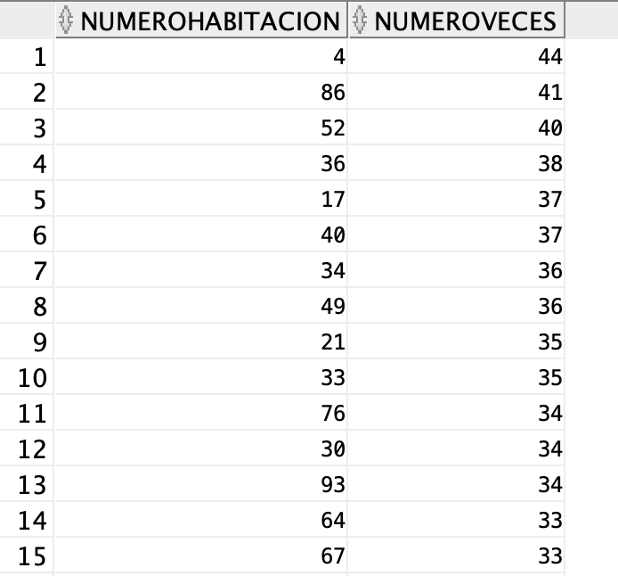

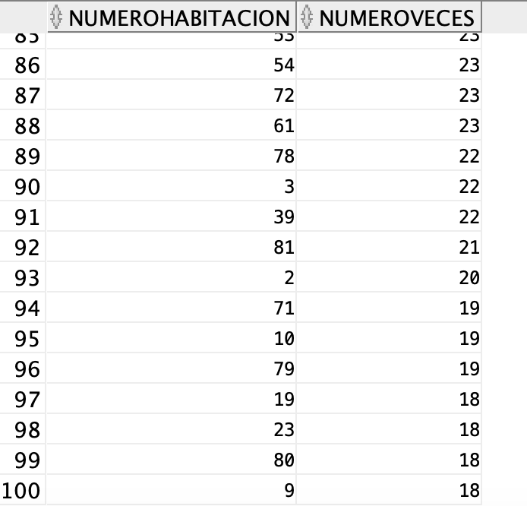

Imagen. Muestra los resultados para esta consulta (1 semana).

Para consultas con un mayor rango (por ejemplo, colocando un rango de un año), se observa que efectivamente se puede llegar a demorar un poco más tiempo en responder, pero es una diferencia practicamente inperceptible.

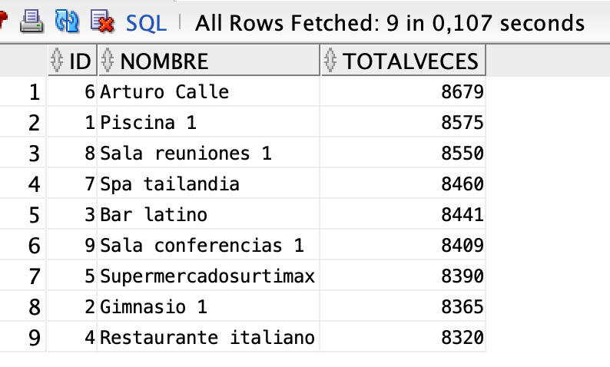

Imagen. Muestra los resultados para una consulta con rango de 1 año.

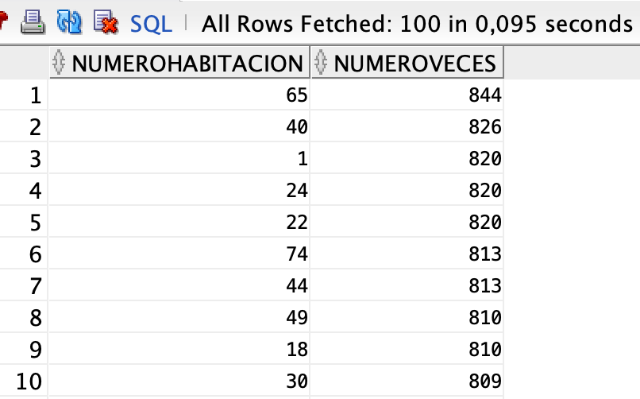

Imagen. Muestra los resultados para una consulta con rango de 1 año.

Los planes de consulta ofrecidos por Oracle para cada una de las etapas son los siguientes:

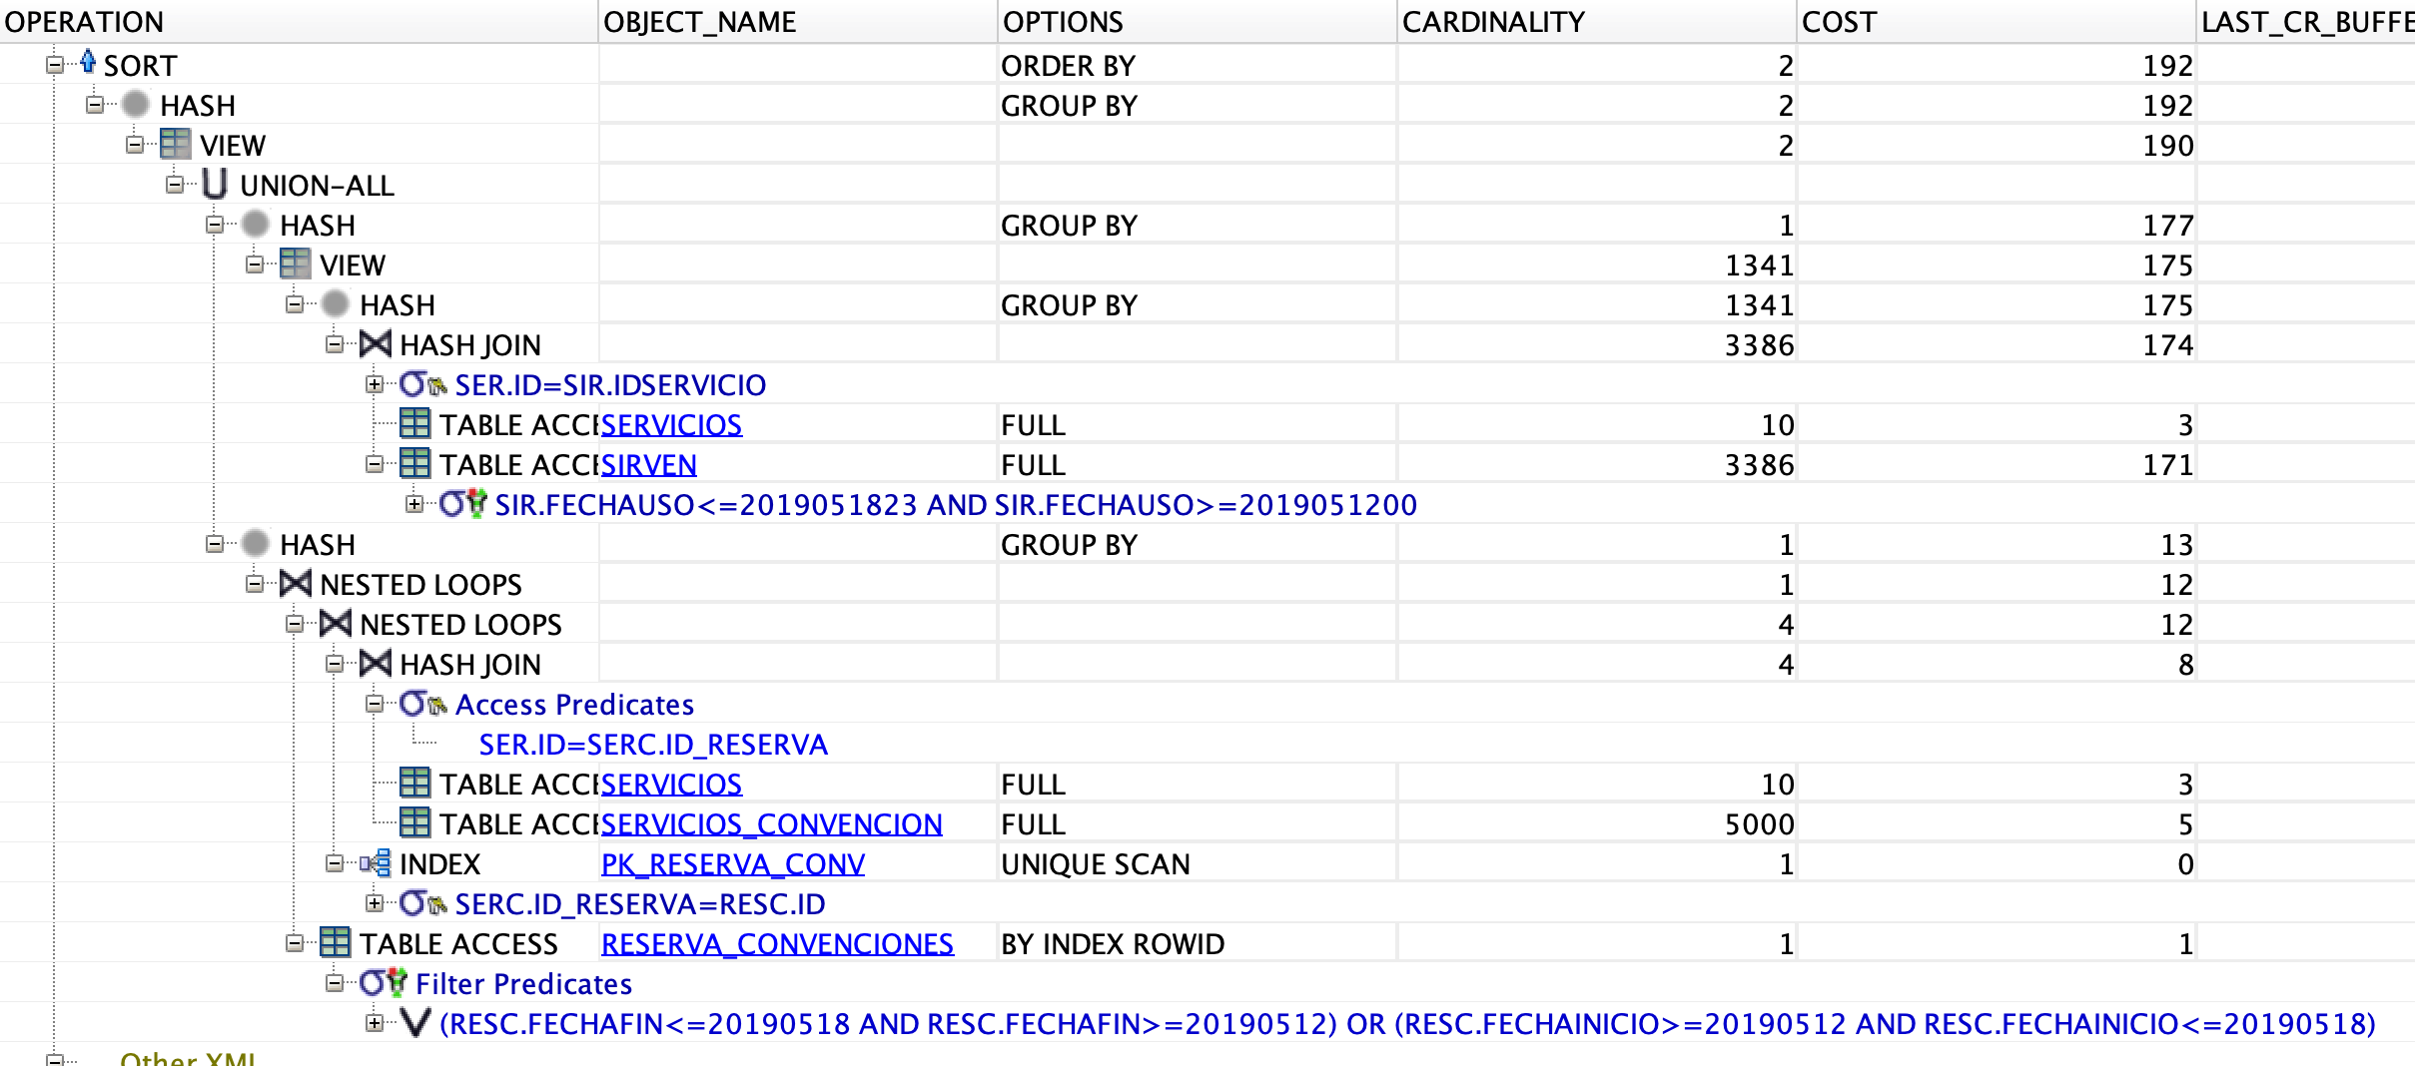

Imagen. Plan de ejecución ofrecido por Oracle para los servicios.

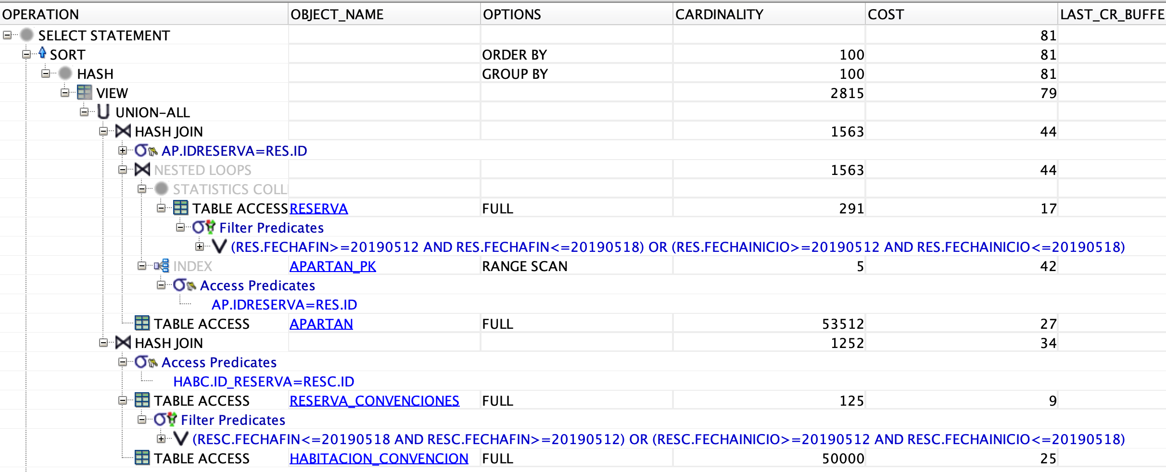

Imagen. Plan de ejecución ofrecido por Oracle para las habitaciones.

Se observa que Oracle selecciona primero las operaciones que puedan tener índices asociados (como las búsquedas en rango, o los índices de llave primaria). Después de esas selecciones, realiza Joins tanto Nested como de Hash. Al final, realiza el Union-all de las tablas intermedias, realiza el sort y entrega el resultado.

Para la implementación, se decidió realizar las consultas por un rango de 1 semana. La aplicación encuentra la fecha actual, y busca el sábado anterior para generar las consultas. A partir del primer sábado que encuentra, realiza 52 consultas (de las 52 semanas de un año calendario) y retorna al usuario la respuesta detallada de dichas consultas. Una muestra del resultado obtenido se muestra a continuación:

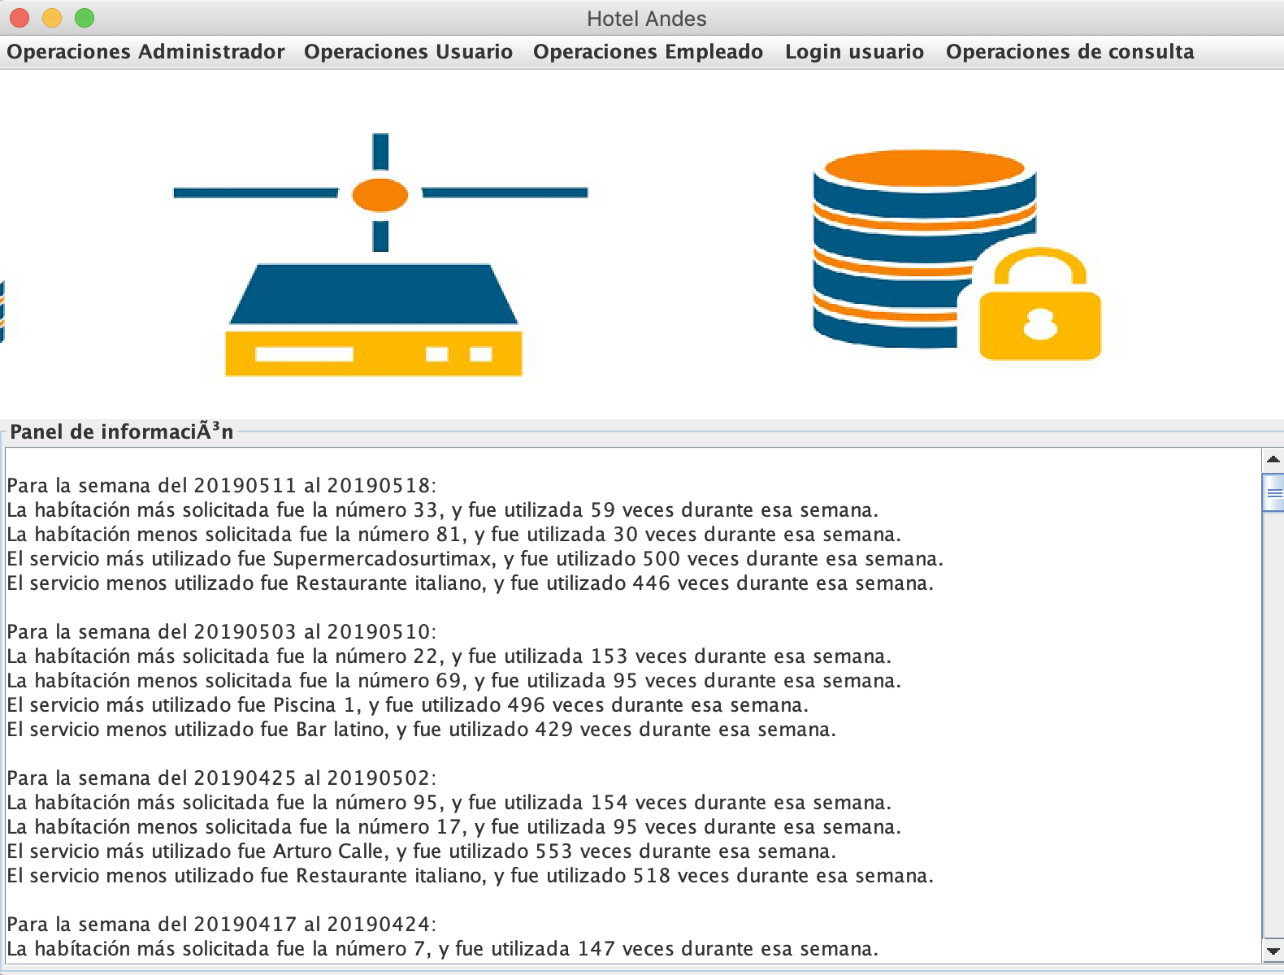

Imagen. Resultado obtenido tras la ejecución de la aplicación.